PROPOSTA COMERCIAL

Empresa _______________________________________________________________________________
CNPJ __________________________________________________________________________________
Data___________________________________________________________________________________
Endereço_______________________________________________________________________________
Telefone _______________________________________________________________________________
E-mail _________________________________________________________________________________
Validade da Proposta______________________________________________________________________

A firma acima indicada propõe fornecer a Polícia Militar Estado do Rio de Janeiro, pelos preços abaixo assinalados, obedecendo rigorosamente às condições estipuladas, constantes no termo de referência do Processo nº SEI-350008/005261/2025.

 | ID SIGA | DESCRIÇÃO DO ITEM | QUANTIDADE SOLICITADA | PREÇO UNITÁRIO | PREÇO TOTAL
1 | 182875 | AGENTE HEMOSTATICO,APRESENTACAO: PO BIOABSORVIVEL, COMPOSICAO: AMIDO VEGETAL PURIFICADO, FORMATO: FRASCO SANFONADO, CARACTERISTICAS ADICIONAIS: NAO IMUNOGENICO, APIROGENICO, BIOCOMPATIVEL, FORMA FORNECIMENTO: FRASCO 1G.  Informações complementares: o agente hemostático a ser adquirido deverá ter, no mínimo, as seguintes características:  Possuir registro válido na ANVISA;  Possuir prazo de validade mínimo de 50% do declarado pelo fabricante no momento da entrega; Ser fornecido de forma estéril. | 257

Segue a imagem fotográfica do objeto e alguns exemplos de marcas comerciais compatíveis com o descritivo, podendo ser cotadas outras marcas desde que atendam a especificação técnica. Exemplos: BLEED, SUPERCLOT, entre outras.
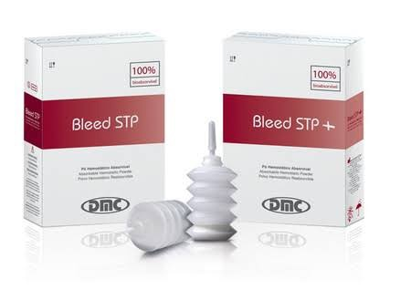

VALOR TOTAL : ____________________

Assinatura do Representante Legal: _______________________________________________________

Nome completo:________________________________________________ RG___________________
Telefone de Contato:_____________________________________________________________________

